- 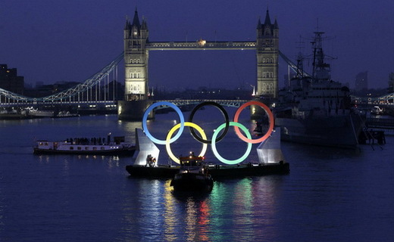
Gdje će se 2016 godine održati olimpijske igre?
U Rio de Janeru.

2. Što označavaju olimpijski krugovi?
Označavaju pet kontinenata.
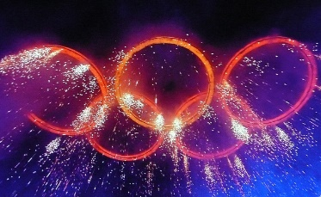

3. U kojoj su se državi održale prve olimpijske igre?
Održale su se u Grčkoj.

4. U kojem gradu su se održale prve moderne olimpijske igre?
U Ateni.

5. Kako glasi službeni olimpijski moto?
Brže, više, snažnije.

6. Gdje se pali olimpijski plamen i na koji način?
Plamen se upali u Grčkoj Olimpiji , i to sunčevom svjetlošću uz pomoć konkavnog zrcala sukladno drevnim običajima. Paljenje obavljaju žene odjevene u odjeću po ugledu na drevne svećenice boga Zeusa
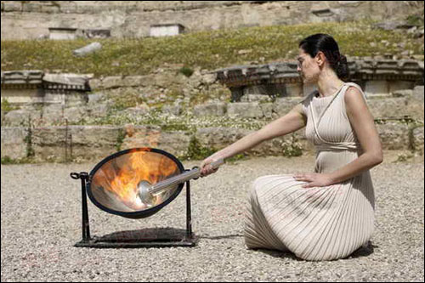

7. Nabroji nekoliko sportova na olimpijskim igarama?

Vaterpolo, sinkronizirano plivanje, atletika, boks…

8. Kako se zove najuspješnija alpska skijašica u povijesti olimpijskih igara?
Janica Kostelić.
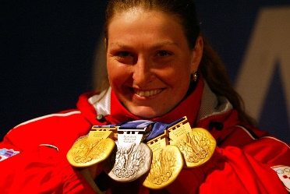

9. Koje godine su se održale prve olimpijske igre?
Održale su se 1896.

10. Koliko su trajale olimpijske igre u Parizu 1900 godine?
Trajale su pet i pol mjeseci.

-Petra Makarija Bulić 7.a

